空指针：指针变量指向内存中编号为0的空间

作用： 初始化指针变量（说白了就是当你不知道指针指向什么时，用一个空指针）

注意： 空指针指向的内存是不可以访问的

格式：int \*p=NULL;

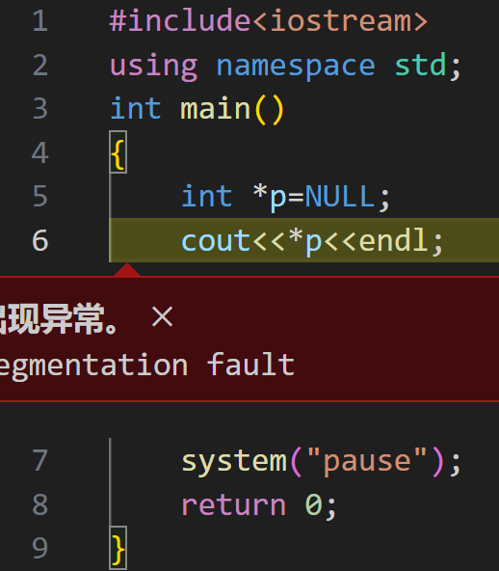

野指针：指针变量指向一个非法空间

Int \*p=（int\*）0x1100;

Cout<<\*p<<endl;

无法运行

因此要避免使用空指针和野指针